Välkomna till en ny säsong med TYR! 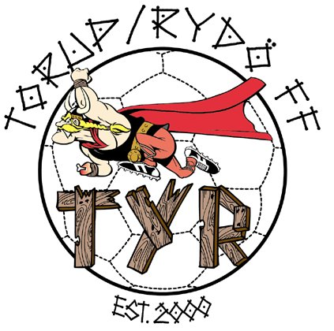

Så var det dags igen för en ny fotbollssäsong med Torup/Rydö FF.

Klubben har sedan flera år en välskött ekonomi, men som vanligt
finansieras verksamheten i huvudsak av medlemsavgifter, bilbingo och sponsring. Så det är väldigt viktigt att alla betalar in sin medlemsavgift. I avgiften ingår en försäkring för varje spelare om man skulle skada sig. För att få spela match måste medlemsavgiften för 2012 vara betald.

Bilbingon är klart våran största inkomstkälla och mycket folk går åt till att dra runt detta. Vi måste alla hjälpas åt att sköta detta uppdrag så vänligen håll koll på föreningens hemsida om när ni ska stå för ert barn.

Medlemsavgiften sätts in på bankgiro 5534-2455. Skriv namn och lag på inbetalningen. Betalar ni familj så skriv alla som ingår i familjen. Vill ni köpa årskort så märk betalningen med årskort.

Besök gärna vår webbplats www.klubben.se/TYRFF där finner du information om våra lag.

Sista datum är 1/5.

Avgifterna för 2012 är följande:

Familj =barn t.o.m födda -94. 650 kr
Ungdom t.o.m födda år -98 350 kr
Födda år -97 t.o.m - 94 400 kr
Födda -93 och äldre =aktiv senior 600 kr
Stödmedlem 100 kr
Fotbollsskolan 150kr
Årskort till A-lagets hemma matcher 300kr (ord. Pris 440kr)
och passivt medlemskap i föreningen.

Tack för ditt stöd och med hopp om en lyckad säsong!

Torup/Rydö FF

